RELEITURA DO TRABALHO MONOGRÁFICO DE JILVANEIDE DOS SANTOS: “A CIDADE DE SÃO FRANCISCO (1965-1985)”

Gilvânia Oliveira Barbosa Araújo
Jandira Graziela Santos Araújo
Lenoízia Vieira de Araújo Nascimento
Maria Aparecida Hora dos Santos
Sandra Silva Souza Nascimento

Pós-Graduação em Letras- Português e Linguística

Orientadora: Professora Msc. Margarida Maria A. Ambrasevicius
Graduação: Letras- Português/ Inglês

RESUMO
O objetivo desse artigo é fazer uma releitura da obra monográfica da professora Jilvaneide dos Santos sobre a cidade de São Francisco no estado de Sergipe entre os anos de 1965 a 1985, na qual é descrita a trajetória econômica local. No presente trabalho será mostrada a história e o desenvolvimento da cidade, ao longo de vinte anos, demonstrado no trabalho acadêmico e traçar um paralelo, incluindo novos dados da realidade atual da comunidade.

PALAVRAS-CHAVE: Releitura. História. São Francisco-SE.

ABSTRACT

The aim of this paper is to reconsider the monograph of Professor Jilvaneide dos Santos on the city of San Francisco in the state of Sergipe between the years 1965 to 1985, which describes the local economic trajectory. In the present work will be show the history and development of the city, over twenty years, academic work and demonstrated in a parallel, including new data from the current reality of the community.

KEY-WORDS: Rereading. History. San Francisco-SE.

1. INTRODUÇÃO
Este artigo tem em vista apresentar a trajetória da cidade de São Francisco entre os anos de 1965 a 1985 registrado no trabalho monográfico da professora Jilvaneide dos Santos, como TCC do curso de História pela Universidade Federal de Sergipe no ano de 2002.
O que chama a atenção neste trabalho é a veracidade dos fatos descritos, comprovados nos depoimentos das pessoas entrevistadas pela autora que contam situações críticas na formação sócio-econômica de São Francisco, observando seu crescimento e desenvolvimento.
O presente trabalho objetiva conhecer as dificuldades na economia da população local exploradas no período abordado na monografia, além de verificar a contribuição deste registro sobre a cidade de São Francisco, como fonte de pesquisa educacional e histórica, produzida pela professora citada acima.
A metodologia utilizada será a análise, comentários, citações da obra e entrevistas com a autora.
2-VISÃO ECONÔMICA DA CIDADE DE SÃO FRANCISCO ENTRE 1965 A 1985
Segundo Lewis Munford, não há definição que se aplique sozinha a todas as manifestações do que é a cidade, de como começou a existir, que processos a promoveu nem descrição isolada que cubra todas as suas transformações, desde o núcleo social embrionário até as complexas formas da sua maturidade e a desintegração corporal de sua velhice. As origens da cidade são obscuras, enterradas ou irrecuperavelmente apagada uma parte de seu passado, e são difíceis de pesar suas perspectivas futuras.
O trabalho de Jilvaneide dos Santos está organizado em três capítulos. O primeiro discute o período de 1965 a 1970, evidenciando o funcionamento da economia agrícola, a precariedade do comércio e a fragilidade dos serviços públicos. No segundo capitulo, o trabalho procura mostrar que, entre os anos de 1970 a 1975, a economia agrícola viveu uma crise profunda, mas também houve um período de expansão e melhoria dos serviços públicos. O último capítulo discute as mudanças na organização da economia local e a expansão dos serviços públicos de forma mais coerente com a nova estrutura urbana da cidade.
2.1-A AGRICULTURA DE SUBSISTÊNCIA

Com base nos relatos citados na monografia de Jilvaneide dos Santos, as famílias que viviam na cidade de São Francisco trabalhavam para o sustento próprio, pois as mesmas se uniam e cultivavam em pequenos pedaços de terras, alimentos para a sobrevivência. O trabalho era pesado, mas tanto as crianças (a depender da idade), como as mulheres e homens de todas as idades, eram envolvidos no plantio e colheita mesmo com muitas dificuldades na locomoção, pois usar acessórios como sapatos, era luxo para poucos, já que os terrenos eram lamacentos, encharcados e corriam riachos onde se formavam várias poças no trajeto até o local do plantio (a roça).
Mulheres de garra como a senhora Maria José dos Santos, conhecida como dona Ieié,entrevistada pela professora Jilvaneide em sua monografia,era muito pobre,mas enfrentava o trabalho do campo, devastando pequenos arbustos para preparar o solo e em seguida ornamentar a terra com canteiros para efetuar o plantio da batata doce,serviço o qual era muito desgastante e sofrido, de acordo com os agricultores.
Diante da pobreza, os agricultores da cidade trabalhavam "alugado'” para alguns proprietários de terras. Caso quisessem produzir para si, teriam que arrendar aos fazendeiros locais, pois só assim poderiam fazer o plantio.
Atualmente, segundo dados da Secretaria Municipal de Agricultura do município, a agricultura de subsistência ainda existe, porém com menos intensidade, e quanto ao trabalho infantil, a participação não é tão ativa quanto antes, pois as mesmas precisam estudar atendendo aos programas sociais do Governo Federal como PETI e Bolsa Família. Isto é assegurado pela implantação do Conselho Tutelar que baseado no ECA (Estatuto da Criança e do adolescente) garante ainda mais a integridade física e psicológica das crianças para que elas não trabalhem e assim permaneçam na escola.

2.2- O ARRENDAMENTO DAS TERRAS
De acordo com o trabalho monográfico, a agricultura na cidade de São Francisco era tão intensa, que envolvia a população nesta atividade de tal forma que movimentava a cidade. O auge desta atividade acontecia em dois momentos específicos: no alvorecer do dia, quando muitos lavradores mesmo antes do clarear já estavam a caminho da roça; e ao crepúsculo, quando os homens regressavam com suas mulheres e crianças das atividades do campo.
Apesar de não serem donos das tarefas de terras e tendo que arrendar dos fazendeiros locais, a população se envolvia nas atividades agrícolas, pois este era o meio de garantir a colheita e o alimento na mesa.
O arrendamento destas terras era feito no início do verão, pois os agricultores precisavam de tempo suficiente para revolver a terra preparando-a para o período do plantio. No preparo da terra fazia-se necessário derrubar árvores, mas toda matéria -prima era aproveitada para construir os casebres de pau- a - pique dos agricultores. A madeira maior era utilizada para levantar as paredes que precisavam ser preenchidas com barro amolecido, formando a base do telhado. Após a derrubada, o material não aproveitado era queimado para limpar o terreno e até mesmo para destruir animais peçonhentos. Os troncos pequenos eram aproveitados na produção do carvão vegetal.
A distribuição das terras era feita por alguém de confiança dos fazendeiros, que arrendava a terra para distribuir a pequenos lavradores, seria este o intermediário que teria o direito de escolher o melhor lote para plantar. As tarefas de terras eram cedidas de acordo com o número de membros da família.
Após a colheita, ao final de cada ano, o pagamento era feito com os produtos colhidos ou em dinheiro. O arrendamento das terras variava de dois a três anos seguidos e no final do prazo, os agricultores tinham que plantar o capim. Para obter êxito no plantio e na colheita, o proprietário deixava a terra descansar e o processo ocorria em outra propriedade. Após o descanso, a terra voltaria a ser cultivada novamente.
Nos dias atuais, o arrendamento de terras não é mais realizado nas fazendas, houve a reforma agrária em duas delas formando assim os assentamentos Manoel Dionízio da Cruz e Irmã Maria Hermínia. Os grupos que lá habitam, sobrevivem da agricultura de subsistência acompanhados pelos órgãos: INCRA ,MST e CÁRITAS.

2.3- A LOCAÇÃO DA MÃO DE OBRA

Segundo a fonte de pesquisa estudada, a maior parte da população da cidade de São Francisco não tinha condições financeiras favoráveis para comprar terras, pois na sua maioria eram de baixa renda. Os poucos fazendeiros e proprietários de terra local utilizavam esta riqueza para o plantio do milho e algodão em grande escala para abastecer o mercado. O algodão era negociado e vendido para a fábrica de tecidos situado no povoado Passagem, no município de Neópolis. Já o milho era vendido às mercearias locais, nas cidades circunvizinhas e alimentava os animais criados nessas propriedades.
Para aumentar a produção do milho e do algodão era indispensável aumentar também a mão de obra, gerando assim mais empregos. Os proprietários não tinham dificuldades para encontrar na cidade, pois era a fonte de renda da população trabalhar como diarista na roça dos ricos alguns dias na semana, havendo a necessidade de ganhar dinheiro para pagar as despesas na bodega e os produtos oferecidos na feira livre. Os lavradores também tinham suas pequenas plantações de milho, feijão e mandioca para consumo próprio.
No período da colheita do algodão e do milho era mais favorável aos fazendeiros locar a mão- de- obra sob a condição de diarista de homens, mulheres e crianças, porém o serviço que mais atraia os fazendeiros na colheita era o das mulheres e crianças por cobrarem mais barato.
Hoje, após anos, a mão de obra locada ainda existe em pequena escala na agricultura. Os usineiros de cidades vizinhas arrendam as terras para o plantio da cana de açúcar e asseguram aos trabalhadores a carteira assinada atraindo assim homens de todas as idades em busca de um trabalho que garanta seus direitos e o sustento de suas famílias.

2.4- A COLHEITA DO ALGODÃO

Neste item a professora Jilvaneide relata que em São Francisco, além da cultura de subsistência, o que predominava mesmo era o plantio do algodão que era sinônimo de dinheiro certo no final do ano. Atualmente esta atividade não mais acontece na cidade.
Para fazer prosperar, o proprietário investia uma significativa quantia em dinheiro comprando sementes de boa qualidade e locando a mão de obra dos lavradores durante o ano todo. Já os pequenos agricultores mais pobres, além do feijão, do milho, da mandioca, da macaxeira também plantavam o algodão. Todos os produtos eram cultivados em pequenas quantidades, pois não tinham recursos disponíveis para executá-lo em larga escala como os ricos agricultores e um dos motivos era não possuírem terra própria. A atividade do algodão proporcionava aos pequenos lavradores a possibilidade de agraciar sua família com a compra de roupas e calçados para serem usados nas festas de final de ano.
A demanda da mão de obra no período da colheita era atraente para mulheres e crianças, pois se dedicavam ao máximo para colher o maior número de arrobas de algodão possível. O dinheiro recebido após a colheita era guardado para gastar nas festas de final de ano, pois a comunidade aguardava com ansiedade rever parentes, amigos e pessoas das redondezas para festejarem juntos. E era nessa época que a comunidade entrava em clima de alegria.
Toda a produção do algodão era vendida para a fábrica de tecidos em Passagem, povoado de Neópolis. E tanto os grandes proprietários como os pequenos lavradores, tinham endereço certo para vender o produto. O meio para transportar o algodão era precário demorava várias horas e era feito através de comboios de burros. As estradas não eram pavimentadas, e sim de chão batido cheio de buracos e ondulações. Na cidade, só havia um único transporte automotor pertencente ao fazendeiro José Nascimento, falecido em 2001, que levava uma vez por semana, mercadorias e pessoas de São Francisco a Propriá.
Tendo em vista os festejos de final de ano, a quantidade de passageiros aumentava, pois com o dinheiro ganho na safra do algodão, eles iam a Propriá fazer compras para os festejos natalinos e Festa de Santos Reis, uma das mais importantes da cidade.
Segundo dados do IBGE 2009, atualmente a frota da cidade é composta de 151 automóveis, sendo 14 caminhões, 12 caminhonetes, 4 micro-ônibus, 95 motocicletas, 9 motonetas e 22 ônibus. Com isso, a comunidade dispõe de veículos diariamente e a qualquer momento, facilitando ainda mais o transporte de pessoas e mercadorias.
3- O COMÉRCIO E AS NECESSIDADES LOCAIS
3.1- A PRECARIEDADE DO COMÉRCIO
Como necessidade básica e indispensável para a comunidade, o comércio era precário entre os anos de 1965 a 1970, segundo a autora. Sendo um comércio pequeno, as mercadorias eram compradas e trazidas de Propriá, a cavalo ou caminhão, uma vez por semana e revendidas a varejo. Por não terem luxo, o estoque era suficiente, pois a maioria dos moradores era muito pobre e sobrevivia apenas da agricultura.
Essas casas comerciais eram pequenas mercearias e vendiam alguns produtos alimentícios, de limpeza e higiene pessoal. Uma pequena loja de tecidos também movimentava o pequeno comércio, pois nela vendiam-se também artigos no varejo o que era mais lucrativo.
A feira local ocorria somente aos domingos, como ainda é nos dias de hoje, e a variedade era escassa. Vendiam-se apenas carnes, peixes e camarão. Os outros produtos eram comprados nas bodegas locais ou produzidos nas roças. Atualmente, há uma maior variedade de produtos alimentícios, além de peças para o vestuário e acessórios.

4- OS SERVIÇOS PÚBLICOS DE EDUCAÇÃO E SAÚDE

4.1- EDUCAÇÃO

Quando São Francisco era povoado da cidade de Cedro de São João foi construída, no ano de 1953, uma escola situada na Rua Belmiro Vieira Araújo com apenas uma sala de aula. Em 1965, após dois anos da emancipação política de São Francisco, aconteceu um sério problema: oferecer educação escolar para crianças e adolescentes da comunidade, pois a estrutura da escola não estava correspondendo à demanda.
Em 1977, ampliaram a escola passando a contar com mais três salas de aula e uma diretoria. No entanto, no município não existia pessoal qualificado para exercer as funções de profissionais da educação e para ministrar as aulas, contratava-se pessoas das cidades circunvizinhas.
De acordo com a autora, quando o aluno concluía o antigo primário,no final do ano recebia um diploma com muita solenidade em uma festa promovida pela escola. Estes alunos eram considerados a elite intelectual do município e se estes tivessem algum parentesco com os ocupantes dos cargos do poder municipal, ministravam aulas. Muitos deles sonhavam com o Curso Normal, mas devido à situação financeira eram impossibilitados de concluírem os estudos em outras cidades.
Poucos tinham o privilégio de estudar na escola pública, que só oferecia aulas durante o dia. Devido à necessidade de trabalhar na roça, alguns adolescentes pagavam aulas particulares à noite para pelo menos aprender a ler e escrever.
Quando os filhos dos grandes proprietários concluíam a quarta série, eram encaminhados para a cidade de Propriá ou Aracaju a fim de continuar os estudos.
Hoje, a cidade conta com três escolas públicas, sendo uma pertencente à rede estadual, o Colégio Estadual João Dias Guimarães que oferece o ensino Fundamental maior, Ensino Médio (Científico e Normal), além da EJA e Educação Especial; e duas escolas municipais, o Pré Escolar Adelina Silva Nascimento que proporciona a Educação Infantil e a Escola Municipal Leandro Maciel oferecendo o Ensino Fundamental.
Além disso, para viabilizar ainda mais a Educação, a cidade dispõe de uma Biblioteca Pública, Laboratórios de informática em duas escolas e um Centro de Inclusão Digital para a comunidade.

4.2- O ATENDIMENTO À SAÚDE

Conforme a professora, no período de 1965 a 1970, o poder público não oferecia assistência na área de saúde aos moradores da cidade São Francisco, o único serviço de saúde que funcionava era uma farmácia, onde o proprietário receitava medicamentos para as pessoas, principalmente às crianças com verminose, anemia e sarampo. Havia muitos casos de paralisia infantil por falta de vacinação, pois as crianças eram imunizadas em Propriá e o transporte só era oferecido uma vez por semana e nem todos os pais tinham condições financeiras para vacinar os seus filhos.
De acordo com a pesquisa feita pela professora Jilvaneide, as mulheres não tinham controle de natalidade, tinham muitos filhos sem acompanhamento médico durante a gestação e na hora do parto muitas morriam com hemorragias pós- parto ou eclampsia. Elas tinham os filhos em suas próprias residências com a ajuda de uma parteira sem nenhuma formação. Quando percebiam que o parto era arriscado, a gestante era transportada em uma carroça para o hospital de Propriá.
Atualmente, a cidade disponibiliza de uma Clínica com uma Farmácia Básica que oferece medicamentos gratuitos à comunidade na qual trabalham alguns profissionais como Clínico- Geral, Ginecologista, Odontólogo, Pediatra, Enfermeira e Agentes de Saúde onde funciona também o setor de imunização. Além disso, a cidade conta com o trabalho dos Agentes de Endemias.
As gestantes têm acompanhamento pré-natal com consultas e exames diminuindo assim o risco de mortalidade tanto da gestante quanto do bebê. A cidade ainda não dispõe de maternidade e sendo assim, a parturiente é encaminhada para cidades mais próximas como Capela ou Aracaju em ambulâncias, veículos particulares ou locados.

5- A ESTAGNAÇÃO DA AGRICULTURA; A FALTA DE TERRAS E A SECA; A MELHORIA DOS SERVIÇOS PÚBLICOS
No período de 1970 a 1975, a população local enfrentou muitas necessidades, principalmente pela falta de terras para o plantio da lavoura de subsistência. Esse fato foi resultado de um processo iniciado no final da década de 1960. Os fazendeiros percebendo a queda no preço do algodão e do milho no mercado mudaram as formas de arrendamento de suas terras.
Os arrendamentos, que até e então eram feitos por um período que variava entre dois a quatro anos passou a ser por apenas um ano, exigindo-se que o agricultor fizesse o pagamento em forma de plantio de capim no local que fora feito o roçado. Com isso as terras foram ficando escassas surgindo grandes pastos, utilizados para a pecuária. Os pequenos agricultores começavam a enfrentar sérias dificuldades financeiras e toda a população foi atingida com essa nova realidade. Não dispondo mais das terras dos fazendeiros para plantar, muitos agricultores migraram para São Paulo buscando trabalho na construção civil e na indústria metalúrgica. Além da falta de terras para o plantio, a seca foi outro fator que contribuiu para esta migração tornando visível o declínio do comércio local.
A autora também registra sobre a melhoria dos serviços públicos. Até 1974, antes da implantação da Fundação SESP, o atendimento à saúde praticamente não existia. As crianças eram as que mais sofriam, pois sem os recursos da medicina, muitas vezes eram tratadas à base de chás de ervas. Algumas pessoas fundadas na crença do poder curativo das rezadeiras e benzedeiras recorriam a esses recursos. Dependendo da gravidade do caso e dos recursos financeiros das pessoas, os doentes eram levados a outras cidades como Propriá, Aracaju ou até mesmo a São Paulo.
Após a instalação da Fundação SESP houve uma grande mudança: as crianças eram vacinadas, as gestantes podiam ser atendidas na própria cidade fazendo o seu pré-natal.
Os serviços de saneamento contribuíram para melhorar a qualidade de vida da população de São Francisco. Desde que a povoação fora criada em 1860, sua principal fonte de abastecimento de água foi o riacho Jacaré. A água não era submetida a qualquer tipo de tratamento e era utilizada para lavar, cozinhar matar a sede dentre outras utilidades. Em 1974, a Companhia de Saneamento do Estado de Sergipe- DESO implantou a rede de abastecimento de água encanada e tratada.
Se os setores de saúde e saneamento estavam melhorando de modo visível, a educação continuava precária. Desde a emancipação do município em 1963, era reduzido o número de professores com formação pedagógica adequada. Havia apenas o Grupo Escolar João Dias Guimarães pertencente à rede estadual e o Grupo Escolar Leandro Maciel, pertencente à rede municipal.

6- OS NOVOS RUMOS DA ECONOMIA

6.1- A SUBSTITUIÇÃO DA AGRICULTURA

Na década de 1970, de acordo com o estudo monográfico, houve um grande fracasso no plantio. Isto foi ocasionado pela falta de terras e pela seca que contribuíram para a ocorrência deste problema, pois as famílias sofreram dificuldades financeiras, as quais as obrigavam a se deslocarem de sua cidade em busca de recursos em outras regiões do país.
Após surgirem alguns serviços públicos na cidade como saúde, saneamento básico, educação, a DESO que empregou neste setor alguns moradores como os senhores Everaldo e Osvaldo que através dos seus trabalhos puderam melhorar a vida de suas respectivas famílias dando melhores condições de estudo para seus filhos os quais conseguiram concluir os estudos de nível superior. Estes senhores hoje em dia possuem alguns bens que adquiriram graças à renda de seus serviços. Através do emprego garantido, estes dois cidadãos criaram seus filhos cujos sonhos de seguir a carreira do magistério foram realizados, tornando-se assim professores.
O comércio surgiu a partir dos serviços prestados e então, a crise começou a ser superada. Hoje, uma das filhas do senhor Osvaldo além de ser professora, possui também um supermercado, o qual movimenta o comércio local.

6.2- O DESENVOLVIMENTO COMERCIAL

Segundo o estudo da professora Jilvaneide dos Santos, a partir de 1975, findou-se o problema da seca. As pessoas já adaptadas à realidade da falta de terras para o plantio buscaram outras formas de sobrevivência e assim, foram surgindo pequenos pontos comerciais. As pessoas começaram a vender guloseimas como geladinhos, cana em roletes enfeitados em espetinhos de bambu, pirulitos de açúcar derretido, cocada, caldo de cana, arroz doce, bolos de arroz, cavaco chinês e todos os tipos de doces que chamasse a atenção das crianças.
O comércio mais explorado foi a venda de roupas prontas, pois com a facilidade de locomoção pela BR 101, muitos moradores se deslocavam para as cidades de Tobias Barreto em Sergipe e Caruaru em Pernambuco a fim de comprar mercadorias (roupas e calçados) para revender em São Francisco e nas feiras das cidades circunvizinhas.
Um contribuinte no desenvolvimento comercial foi o senhor Valdemir Santos que ao regressar de São Paulo, cidade onde permaneceu no período de 1970 a 1976, desfez-se de metade de suas terras para comprar uma caminhonete C10 que servia para transportar tanto passageiros como suas mercadorias para as feiras das cidades mais próximas.
Como o comércio ainda era pequeno, este cidadão armazenava toda a mercadoria que comprava em sua própria casa e desenvolveu em sua residência um pequeno comércio, cujas vendas eram facilitadas em razoáveis prestações e assim agradava os fregueses que se dirigiam às compras.
Após a iniciativa e criatividade deste pequeno comerciante e a criação da BR 101, aumentou o número de veículos a circular na cidade, cuja implantação veio facilitar a vida dos moradores locais podendo assim locomover-se para outras cidades como Aracaju e Propriá.
Hoje, há uma grande quantidade de bares, pequenos botecos, supermercados, pequenos salões de cabeleireiros, farmácia, lanchonetes, lojas de roupas e calçados, loja de móveis e eletrodomésticos, algumas lojas de materiais de construção, borracharia, oficina mecânica, padaria, lan-house, postos de atendimento bancário, entre outros.

7- UM NOVO PADRÃO DE SERVIÇOS PÚBLICOS

7.1- EDUCAÇÃO, TRANSPORTE GRATUITO E FORMAÇÃO PROFISSIONAL

Em relação à educação, segundo a autora, sempre houve problemas. Isto foi devido à falta de professores, pois havia dificuldade para a formação desses profissionais em decorrência da falta de cursos profissionalizantes e transporte na cidade.
Grandes mudanças aconteceram na área da educação a partir de 1977, como a ampliação da única escola estadual, o Grupo Escolar João Dias Guimarães durante o governo de José Rolemberg Leite. Além disso, um fato de grande importância foi a liberação do transporte gratuito para os estudantes continuarem seus estudos da quinta série ao então segundo grau em Propriá, e posteriormente o ensino superior em Penedo- AL.
No ano de 1980, no governo de Augusto Franco e sob a administração municipal de Erisvaldo Barbosa Ramos, o ensino de quinta a oitava séries foi implantado na cidade, sendo necessário ampliar o número de funcionários públicos e mudar o nome da escola estadual para Escola de 1º grau João Dias Guimarães.
Ao ampliar o acesso ao estudo, o sonho da formação profissional na área do magistério tornou-se uma possibilidade real, sendo necessário apenas o esforço pessoal de cada um. Com isso, o número de profissionais na educação foi aumentando e suprindo a carência da área tanto na rede municipal como na estadual.
Nos dias atuais, segundo dados da Secretaria Municipal de Educação e Diretoria Regional de Educação (DRE 06), a cidade de São Francisco conta com cerca de quarenta profissionais do magistério das redes municipal e estadual em sala de aula, sendo que a maioria possui o nível superior e especializações em diversas áreas.
Quanto ao transporte, ainda hoje a administração pública continua prestando a mesma assistência de antes, conduzindo estudantes para a formação em Ensino Superior e em cursos profissionalizantes em diversas áreas. Este serviço também é oferecido às pessoas da comunidade que desejem fazer pós-graduação em cidades circunvizinhas.

7.2- A PRESENÇA DO ESTADO

De acordo com pesquisas da professora Jilvaneide, com a chegada do ensino de primeiro grau na cidade, surgiu a necessidade de contratar professores para ministrar aulas de quinta a oitava série.
Na cidade não havia profissionais adequados para ocupar as vagas disponíveis da Escola de 1º grau João Dias Guimarães, por isso fez-se necessário contratá-los de outras cidades como Propriá, Neópolis e Cedro de São João. Só a partir do ano de 1982, começou a contratação de alguns professores da comunidade local, sendo que em 1984, durante o governo João Alves Filho (1983-1987) é que houve o maior número de contratações de funcionários estaduais, trazendo com isso, outros benefícios naquele período, estimulando assim o desenvolvimento da cidade como relatou a então primeira dama do município Edilde Vieira de Araújo Nascimento (1982 a 1988) durante a inauguração do acesso asfáltico que liga a cidade à BR 101. A senhora Edilde afirma que a prefeitura local nada teria conseguido sem a ajuda dos órgãos federais e estaduais:

“... A três ou quatro dias atrás andavam com um carro de propaganda nas ruas perguntando onde o prefeito botou as verbas que a prefeitura recebeu durante seis anos, aqui vai a resposta: construiu uma lavanderia pública, uma salgadeira, um matadouro, uma quadra de esportes, um mercado municipal,um pré-escolar, restaurou a prefeitura, calçou e fez os jardins da Praça Santos Sobrinho, restaurou uma escola já desativada, transformando em um posto de saúde médico- odontológico, restaurou a praça Antônio Barbosa onde só existiam buracos para depósito de lixo, construiu escolas em três povoados, restaurou a sala onde funcionava o posto da Telergipe, construiu quatro poços artesianos e iluminação nos povoados Lages,Piçarreira, Pau da Canoa e Nascença; está concluindo o calçamento das ruas da Palma e Matadouro, foi asfaltado o ramal que liga nossa cidade a BR 101, esta obra que tanto veio beneficiar a nossa cidade e que eles tanto duvidam da palavra deste grande homem o nosso governador João Alves Filho. Agora digo a vocês, tudo isto que conseguimos construir foi porque contamos com o apoio dos secretários de Estado, do Governador João Alves Filho e do nosso futuro governador Antônio Carlos Valadares, aí é uma prova de que temos amigos, pois nenhum prefeito consegue realizar tantas obras com recursos próprios sem ajuda dos órgãos Federais e Estaduais.”

O depoimento da ex-primeira dama confirmou o que a matéria do Jornal da Manhã, edição dos dias 22 e 23 de fevereiro de 1987 noticiou:

“ De Cedro de São João o governador seguiu para São Francisco, onde inaugurou a
Obra que há muito tempo é um sonho da população da cidade: a pavimentação asfáltica do acesso que liga a sede do município à BR 101. Logo na entrada foi recepcionado por um grande número de políticos e populares que foram demonstrar a gratidão pelo governador João Alves.
O corte da fita simbólica de inauguração foi feito pela primeira dama do município, Edilde Vieira Araújo Nascimento e pela futura candidata a prefeita do município Maria Lucia Nascimento, a quem o Governador João Alves Filho garantiu que na sua campanha, em 88, estará em São Francisco, nos palanques pedindo voto para ela, como forma de agradecimento a tudo que foi feito pela liderança do PFL naquele município, em prol da aliança democrata.
Os agradecimentos ao governador foram feitos pela primeira dama Edilde Nascimento que destacou as seguintes obras construídas no governo João Alves Filho: Mercado Municipal, Maternidade, 02 escolas, praças, pavimentação de ruas a paralelepípedos, e construção do pré Escolar, frisando que a obra hoje inaugurada é uma velha aspiração da população da cidade.”

A autora conclui a monografia dizendo que no ano de 2002, o município de São Francisco, completou 39 anos de emancipação e que em apenas quatro décadas foi possível observar a ocorrência de muitas transformações no cenário municipal como o fato de que nos anos iniciais de sua emancipação, a população vivia basicamente da agricultura, enfrentando a escassez de terras e a seca na década de 70, obrigando famílias a buscarem uma vida melhor em São Paulo de onde muitos posteriormente, regressaram com melhores condições de vida.
Com a chegada dos serviços públicos (estaduais e municipais) houve um processo de transformação como o aumento da oferta de emprego, do nível de escolarização dos moradores; aquisição de melhores hábitos de higiene com a implantação do sistema de saneamento básico; o surgimento de várias casas comerciais e maior eficácia no atendimento dos serviços públicos de saúde. Além disso, houve um grande incentivo dos projetos governamentais de base estadual e federal como casas próprias para a população carente e, assistência médico-odontológica, transporte gratuito para os estudantes de ensino médio e superior, saneamento básico nas periferias e segurança pública local.

8- CONSIDERAÇÕES FINAIS

Diante do contexto apresentado, percebe-se que as transformações comentadas pela autora no período abordado na monografia são relevantes e essas modificações continuaram ao longo do tempo. Hoje, após vinte e cinco anos é notável a evolução da cidade em setores como educação, saúde, agricultura, comércio, pois com o aumento da população criaram-se perspectivas que foram abrindo novos caminhos para o desenvolvimento local.

9- REFERÊNCIAS

SANTOS, Jilvaneide dos. A cidade de São Francisco (1965-1985). Universidade Federal de Sergipe. São Cristóvão. 2002.

MUNFORD, Lewis. A cidade na História, suas origens, transformações e expectativas. São Paulo: Ed. Martins Fontes, 2004.

10- APÊNDICES

- Entrevista com Jilvaneide dos Santos, autora da monografia: A cidade de São Francisco (1965-1985).

P- Como é o seu nome completo?
R- Jilvaneide dos Santos.

P- Qual a data de seu nascimento e onde você nasceu?
R- Eu nasci no dia 22 de setembro de 1960, aqui mesmo em São Francisco.
P- Você gosta de ser professora?
R- Gosto muito. É gratificante exercer uma profissão pela qual todos os demais profissionais necessitam para sua formação.

P- O que lhe motivou a escolher este tema para sua monografia?
R- As objetivos da minha pesquisa era saciar minha curiosidade a respeito das mudanças ocorridas no cenário econômico da minha cidade desde a minha infância até a idade adulta e também de levar esse conhecimento aos meus conterrâneos através de um trabalho acadêmico sério, já que não havia nenhum até aquele momento.

P- Quais os momentos mais difíceis na construção da monografia?
R- A dificuldade maior foi transcrever as entrevistas gravadas, já que o trabalho foi todo baseado na oralidade.

P- Quais os momentos mais gratificantes?
R- Foram vários momentos bons, porém os que mais me entusiasmavam eram as entrevistas, quando a história ia ganhando vida através dos relatos emocionados das pessoas.

P- No final do trabalho, qual o sentimento?
R- Senti-me realizada como estudante e como profissional e que também estaria contribuindo para que outras pesquisas fossem realizadas e que estas viessem a tornar nossa cidade mais conhecida tanto no Estado e quem sabe no Brasil, pois segundo nossos orientadores, a História Oral era inédita no país até aquele momento.

- Declaração

Eu, Jilvaneide dos Santos, CPF 516.183.705-53 declaro para os devidos fins que autorizo o estudo de um trabalho monográfico de minha autoria intitulado “A cidade de São Francisco (1965-1985)”.

____________________________________________________________________
Jilvaneide dos Santos
- Fotos


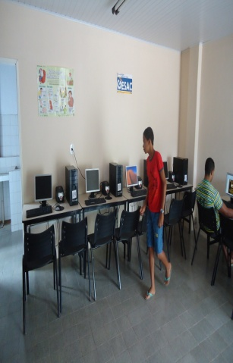

Jilvaneide dos Santos-autora da monografia estudada.
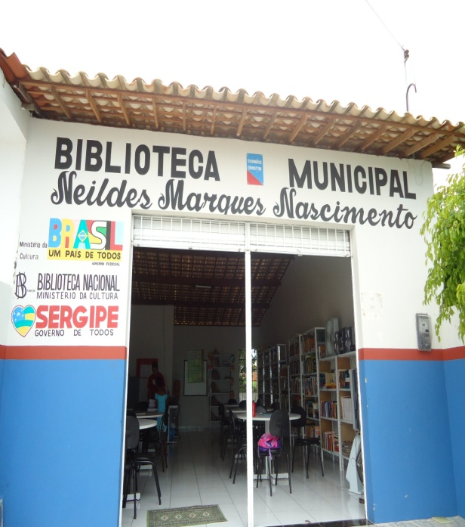

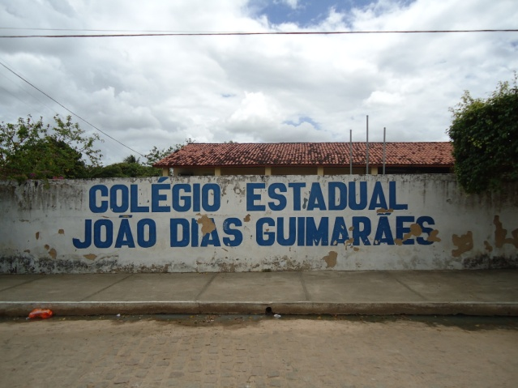

Biblioteca Municipal
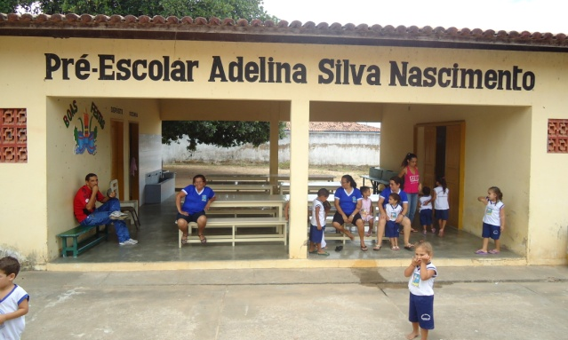
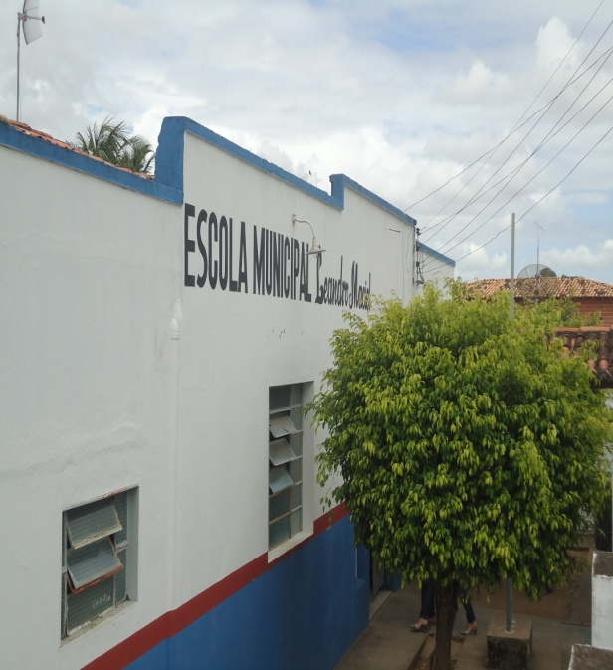

Escola de Educação Infantil

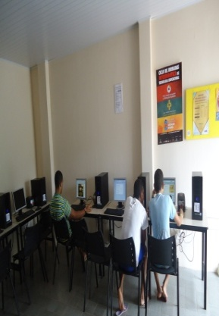

Centro de Inclusão Digital
Colégio Estadual
Escola Municipal

Graduada em Letras: Português/Inglês.
Graduada em Letras: Português/Inglês.
Graduada em Letras: Português/Inglês.
Graduada em Pedagogia.
Graduada em Letras: Português/Inglês.

